1. 网络 ——> 设置 ——> 更改适配器设置

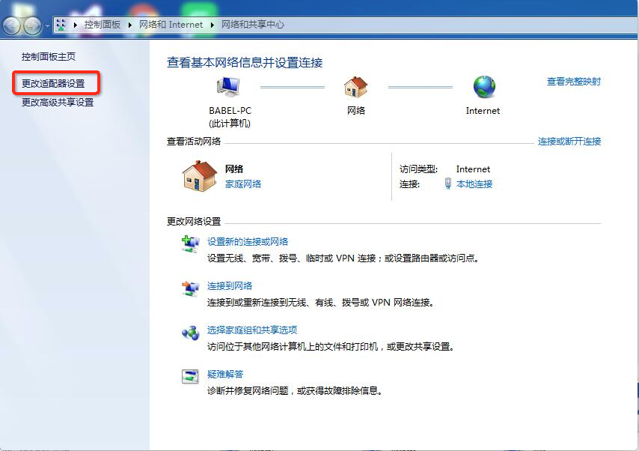

1. 查看网络适配器

(1). 本地连接, 是真实机的网卡适配

(2). VMnet1 虚拟网卡

(3). VMnet8 虚拟网卡

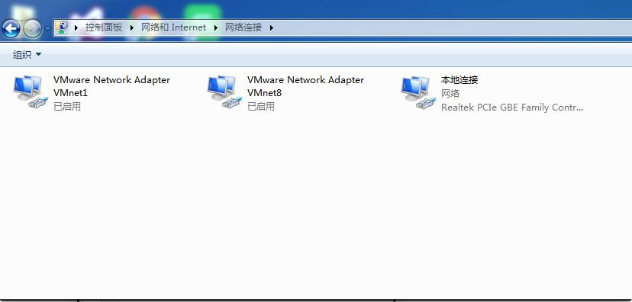

3. 虚拟机网络适配

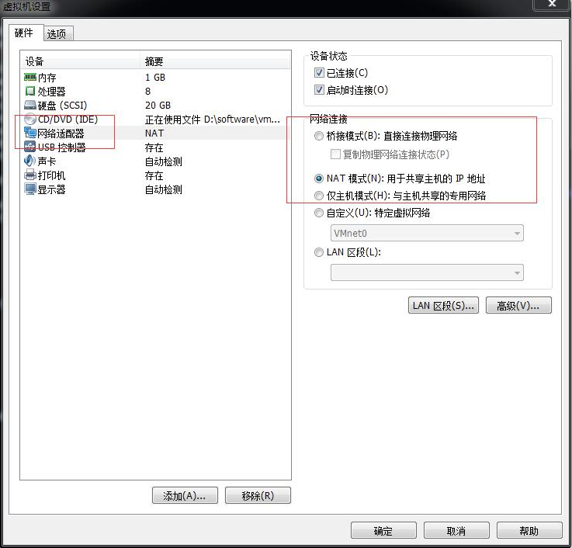

(1). 桥接模式, 虚拟机会使用真实网卡和真实主机进行通信, 还可以和局域网内同网段的其它计算机进行通信, 占用一个真实网段的IP地址, 配置简单。

(2). NAT模式, 通过VMnet8虚拟网卡和真实计算机进行通信, 不仅能和真实机通信, 还可以和互联网通信(真实机器可以访问互联网)。

(3). 仅主机模式, 通过VMnet1虚拟网卡和真实计算机进行通信, 仅能和真实机通信。

1. 更改虚拟机的IP地址, 重启会失效

(1). 选择桥接模式

(2). 使用ifconfig或者ip addr查看自己的网卡信息

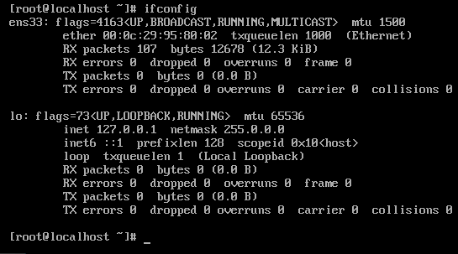

(3). 配置ip地址, 跟真实主机的ip在同一网段



(4). 查看配置后的网卡信息

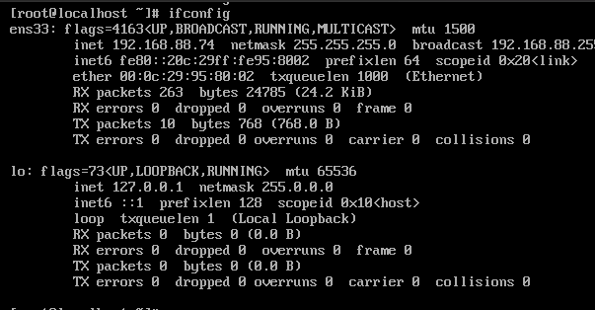

1. 更改ip配置文件

(1). 使用dos查看真实主机的ip

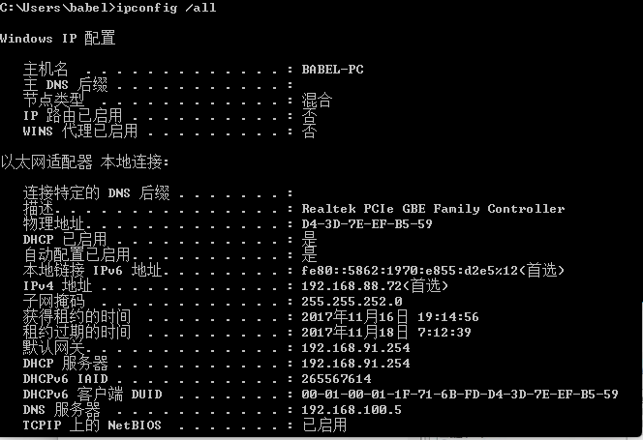

(2). 查看虚拟机的Mac地址

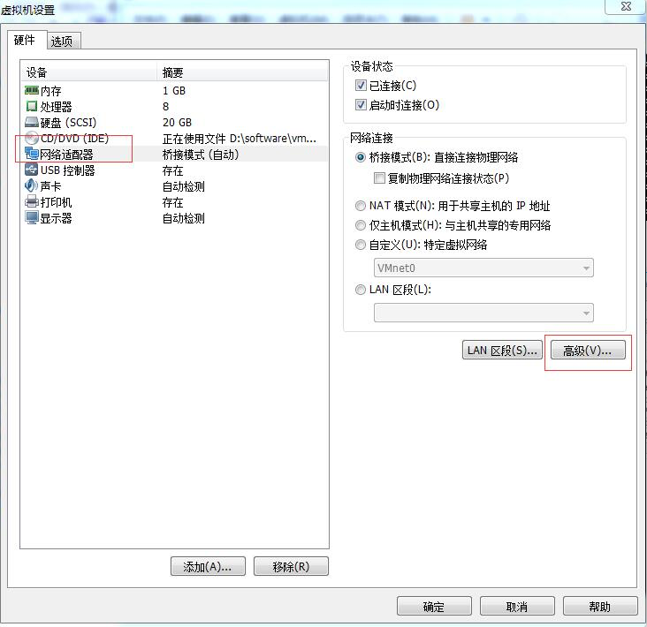

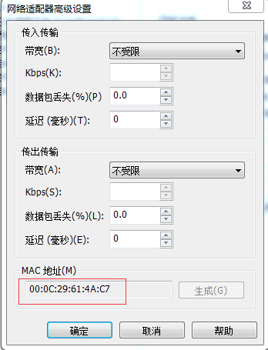

(3). 进入到network-scripts目录下

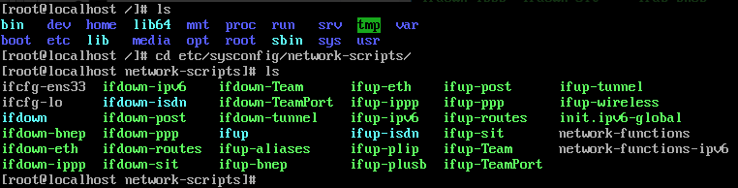

(4). 使用vi或者vim编辑ifcfg-ens33



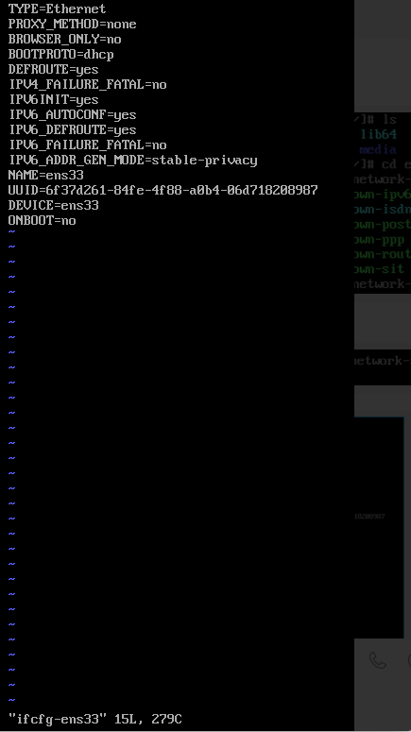

(5). 更改、添加配置项

ONBOOT=yes (no更改为yes, 指明在系统启动时是否激活网卡，只有在激活状态的网卡才能去连接网络，进行网络通讯)

HWADDR=00:0C:29:00:FE:00 (虚拟机的MAC地址)

IPADDR=192.168.88.75(虚拟机的IP地址, 前三位与主机的一致)

GATEWAY=192.168.91.254 (主机的默认网关地址)

DNS1=192.168.100.5 (真实主机的DNS)

NETMASK=255.255.255.0 (子掩网码)

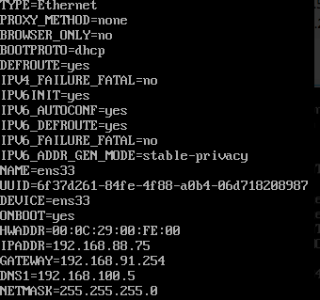

(7). 重启虚拟机

(8). 在dos窗口ping虚拟机ip看是否能够ping通。